Universidad Nacional Autónoma de México

Facultad de Ingeniería

Fundamentos Básicos de Programación

Profesor: Hugo Zúñiga

Practica N. 1

***La computación como herramienta de trabajo del profesional de ingeniería***

Alumno: Hernández Crisóstomo José Emmanuel

Grupo: 16

**Objetivo:** Descubrir y utilizar herramientas de software que se ofrecen en Internet que permitan realizar actividades y trabajos académicos de forma organizada y profesional a lo largo de la vida escolar, tales como manejo de repositorios de almacenamiento y buscadores con funciones avanzadas.

**Introducción**

Dentro de esta práctica observamos y conocimos los distintos tipos de buscadores y navegadores que encontramos en algunas de nuestras computadoras, además de ver los diferentes tipos de controles de versiones y repositorios, como lo es GitHub el cual usamos como actividad para esta práctica.

Observamos cómo cada buscador en internet cataloga, clasifica organiza la información para mostrarla en el navegador. Para esta práctica usamos el buscador de google, el cual es el buscador más utilizado en la web.

Dentro de este buscador existen diferentes comandos y palabras que facilitan el motor de búsqueda y nos brindan un mejor resultado de búsqueda, y de los cuales algunas veces no tenemos conocimiento de que existen.

Alrededor de la práctica fuimos probando algunas de las búsquedas que se encuentran en el buscador de google y vimos como el buscador nos brinda diversas herramientas para poder encontrar de manera fácil y rápida lo que estamos buscando.

**Evidencias**



Esta sería la búsqueda para poder encontrar las imágenes de futbol y natación que contengan la palabra tenis.

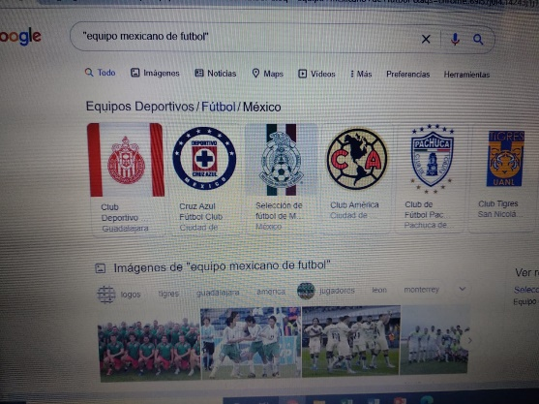

Al colocar las comillas el buscador solo busca páginas que contengan exclusivamente esas palabras.

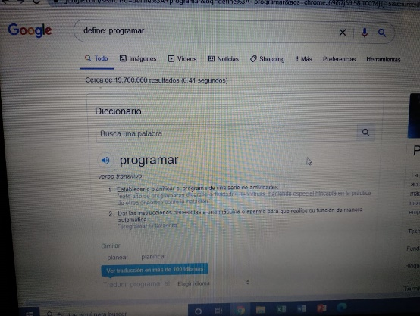

El comando *define* busca directamente el significado de la palabra.

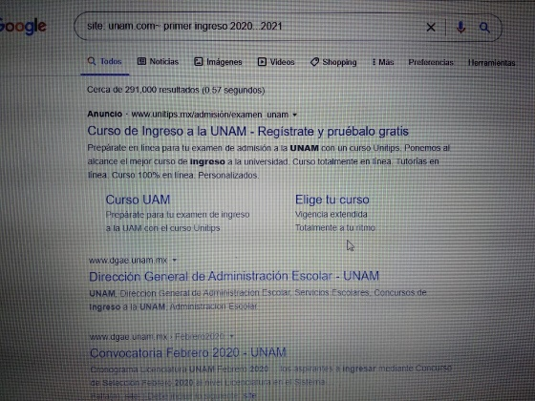

Al colocar site solo se busca en la página que se pone y al colocar la tilde y los puntos indica el año en que se desea buscar.

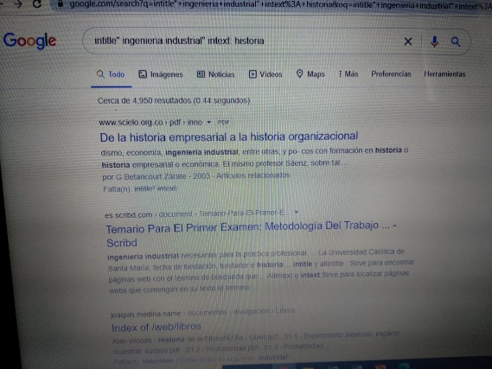

Para buscar un tipo de documento se pone filetype, y intitle para buscar títulos con esa palabra en el titulo

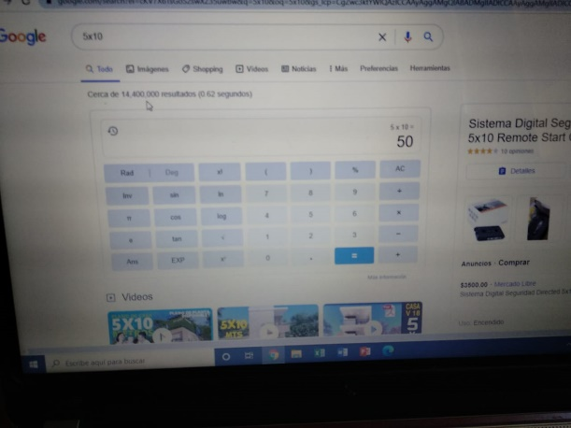

Al colocar la operación en el buscador, este te muestra la respuesta de inmediato.

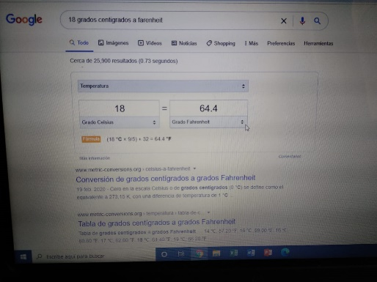 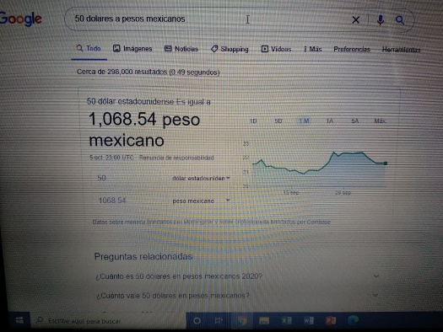

El buscador tambien cuenta con convertidores, solo basta con poner las unidades y a que unidades quieres convertir.

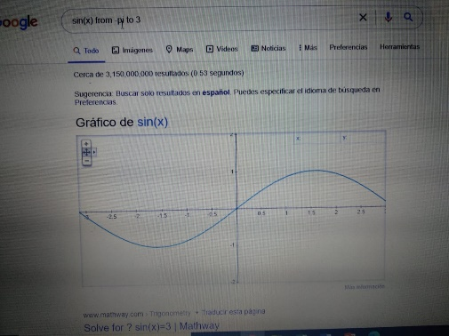

En google es posible realizar graficas en 2d con solo poner la función en el buscador

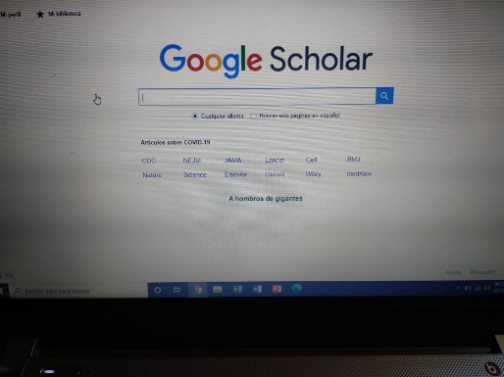

Google académico brinda un amplio número de artículos académicos que cuentan con información especializada en el ámbito académico.

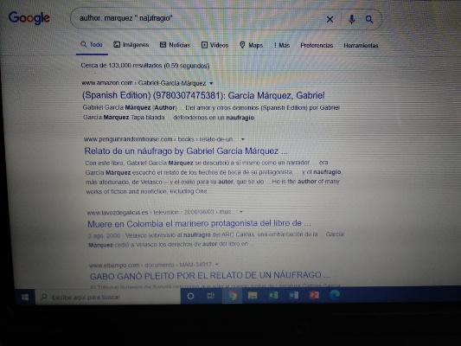

El siguiente comando indica que desea buscar libros, revistas o publicaciones de dicho autor.

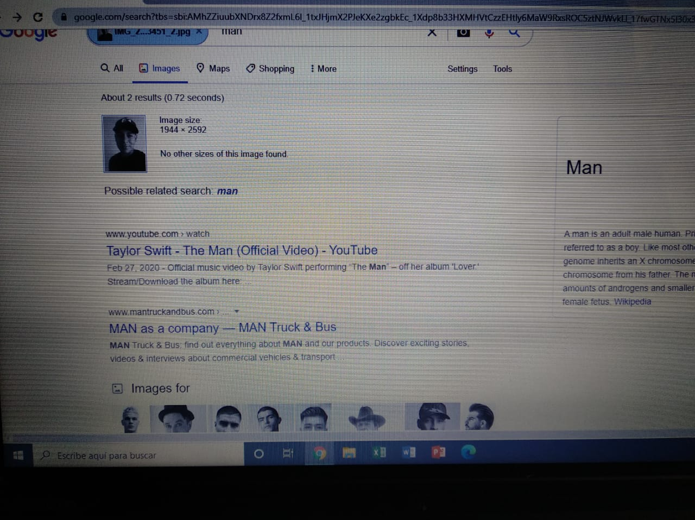

Google images permite realizarla búsqueda de imágenes similares arrastrando una imagen desde la computadora

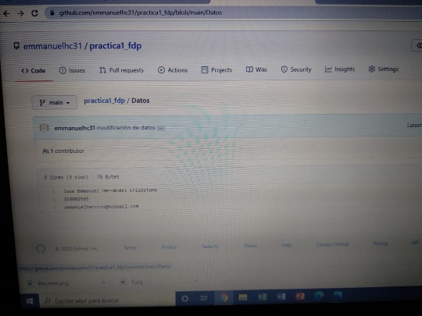

Como actividad en casa creamos una cuenta en GitHub y subimos datos para ver como dicho programa los procesa y guarda información de cada movimiento que hagamos.

**Conclusión**

Esta práctica nos brindó los conocimientos necesarios en cuanto a las herramientas que nos brindan los buscadores, algo que facilitara y mejorara nuestras próximas búsquedas tanto en el ámbito escolar como en nuestra vida cotidiana. La mayoría de los conocimientos aprendidos en esta práctica son nuevos y nunca había escuchado de ellos por lo que llevarlos a cabo puede que tenga algunas complicaciones ya que además de que son nuevos están en constante cambio y mejoramiento. Del mismo modo cada día surgen nuevas herramientas que buscan facilitar y ayudar en nuestras vidas por lo que aprender y conocer dichas herramientas será de gran importancia.